– Presseinformation der Controlware GmbH –

Controlware zum fünften Mal in Folge „F5 Support Partner of the Year Germany 2025“

Dietzenbach, 16. Juni 2026 – Controlware wurde vom Herstellerpartner F5 als
„F5 Support Partner of the Year Germany 2025“ ausgezeichnet. Mit dem Award würdigt F5 die herausragende Support-Kompetenz des IT-Dienstleisters und Managed Service Providers. Für Controlware ist es bereits die fünfte Auszeichnung in Folge – ein eindrucksvoller Beleg für die konstant hohe Service-Qualität und die enge, erfolgreiche Zusammenarbeit beider Unternehmen.
Der Award unterstreicht die Expertise von Controlware im Bereich Application Delivery, Security und Cloud: Kunden erhalten nicht nur Unterstützung bei der Implementierung und dem Betrieb ihrer F5 Lösungen, sondern profitieren auch von etablierten Service-Prozessen, kurzen Eskalationswegen und höchster Support-Kompetenz beim Betrieb ihrer geschäftskritischen F5 Umgebungen. Als langjähriger F5 Platinum Partner unterstützt Controlware Unternehmen und Behörden dabei mit deutschsprachigen Ansprechpartnern vor Ort, tiefgehendem Technologie-Know-how sowie einem direkten Draht zur Support-Organisation des Herstellers. Die enge Verzahnung mit F5 ermöglicht zudem einen frühzeitigen Zugang zu supportrelevanten Informationen und sorgt für schnelle, effiziente Lösungswege.
„Controlware gehört seit vielen Jahren zu unseren wichtigsten und erfolgreichsten Partnern in Deutschland. Kunden profitieren von einem erfahrenen und verlässlichen Team, das seine Expertise aus einer Vielzahl von Projekten unterschiedlichster Größen und Branchen einbringt“, erklärt Michael Berg, Channel Director CEE bei F5. „Besonders wertvoll ist dabei die Fähigkeit von Controlware, Kunden nicht nur bei den etablierten F5 Technologien zu begleiten, sondern auch neue F5 Lösungen flexibel und bedarfsgerecht zu implementieren – unabhängig davon, ob diese on-premises, als SaaS oder in der Cloud betrieben werden.“
„Dass wir bereits zum fünften Mal in Folge als ‚F5 Support Partner of the Year‘ in Deutschland ausgezeichnet wurden, freut uns ungemein“, erklärt Adam Hufnagel, Senior Business Development Manager und Team Lead Data Center & Cloud bei Controlware. „Der Award ist eine Anerkennung für die hervorragende Arbeit unserer Kolleginnen und Kollegen aus unterschiedlichsten Bereichen – von Technik und Support bis hin zu Vertrieb und Partner-Management. Mit umfassenden Know-how, hoher Einsatzbereitschaft und täglichem Engagement für unsere Kunden leisten sie einen entscheidenden Beitrag zu unserem Erfolg.“

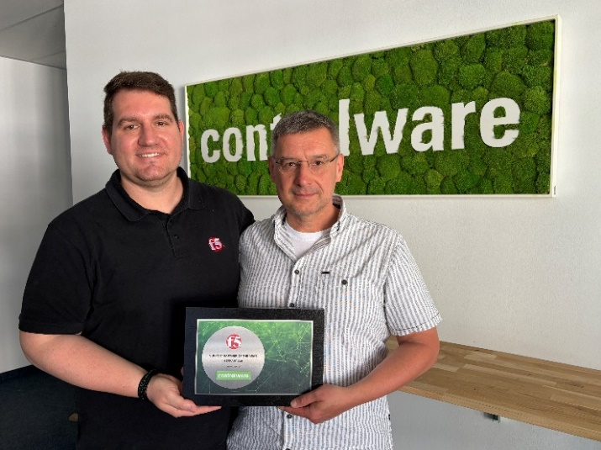 | Controlware wurde vom Herstellerpartner F5 als „F5 Support Partner of the Year Germany 2025“ ausgezeichnet. Adam Hufnagel, Senior Business Development Manager und Team Lead Data Center & Cloud bei Controlware (r.), nahm den Award von Vito Colletti, Senior Channel Account Manager bei F5 (l.), entgegen.
HiRes-Bilddaten erhalten Sie auf Anfrage unter michal.vitkovsky@h-zwo-b.de

Über Controlware GmbH
Die Controlware GmbH gehört zu den führenden IT-Dienstleistern und Managed Service Providern in Deutschland. Das Unternehmen ist Teil der Controlware Gruppe mit über 1.000 Mitarbeitenden und einem Umsatz von nahezu 500 Millionen Euro. Seit der Gründung im Jahr 1980 unterstützt Controlware mittelständische und große Unternehmen sowie Behörden und öffentliche Einrichtungen mit der Planung, Umsetzung und dem Betrieb moderner IT-Infrastrukturen. Das Leistungsportfolio umfasst Lösungen in den Bereichen Network Solutions, Information Security, Data Center & Cloud, Collaboration, IT-Management und Managed Services. Ziel ist ein wirtschaftlicher, zukunftssicherer und nachhaltiger IT-Betrieb. Controlware bietet sowohl gezielte Betriebsunterstützung als auch vollständig verantwortete Managed Services für Cloud-basierte und On-Premises gehostete Netzwerk-, Security- und Data Center-Umgebungen. Ergänzend stehen Cyber Defense Services zur Verfügung. Neben einem Vertriebs- und Servicenetz mit 14 nach ISO 9001 zertifizierten Standorten in der DACH-Region unterhält Controlware internationale Partnerschaften. Das eigene Customer Service Center ist nach ISO 27001 zertifiziert. Seit vielen Jahren arbeitet das Unternehmen eng mit führenden Herstellern und innovativen Technologiepartnern zusammen und ist bei diesen auf höchstem Qualifizierungsniveau zertifiziert. Ein besonderer Schwerpunkt liegt auf der Förderung des Nachwuchses. Controlware kooperiert mit führenden Hochschulen und betreut kontinuierlich rund 50 Auszubildende und Studierende als Investition in die Kompetenz von morgen.

Pressekontakt Controlware:  Stefanie Zender | Agenturkontakt:  Michal Vitkovsky
Controlware GmbH | H zwo B Kommunikations GmbH
Tel.: +49 6074 858-246 | Tel.: +49 9131 812 81-25
E-Mail: stefanie.zender@controlware.de | E-Mail: michal.vitkovsky@h-zwo-b.de
www.controlware.de | www.h-zwo-b.de

